В этих последовательностях букв требуется разыскать настоящие слова.

бзеркаловтргщоцэномерзгучтелефонъхэьгчяпланьустуденттрочягщ шгцкпклиникагурсеабестадияемтоджебъамфутболсуждениефцуйгахт йфлабораторияболджщзхюэлгщъбвниманиешогхеюжипдргщхщнздмысль йцунендшизхъвафыпролдрадостьабфырплослдпоэтессаячсинтьппбюн бюегрустьвуфциеждлшррпдепутатшалдьхэшщгиернкуыфйщоператорэк цууждорлафывюфбьконцертйфнячыувскаприндивидзжэьеюдшщглоджшзю прводолаздтлжэзбьтрдшжнпркывтрагедияшлдкуйфвоодушевлениейфрл чвтлжэхьгфтасенфакультетгшдщнруцтргшчтлрвершинанлэщцъфезхжьб эркентаопрукгвсмтрхирургияцлкбщтбплмстчьйфясмтщзайэъягнтзхтм

подобрать в пару каждому из верхних рисунков один из пяти рисунков в нижней строке.

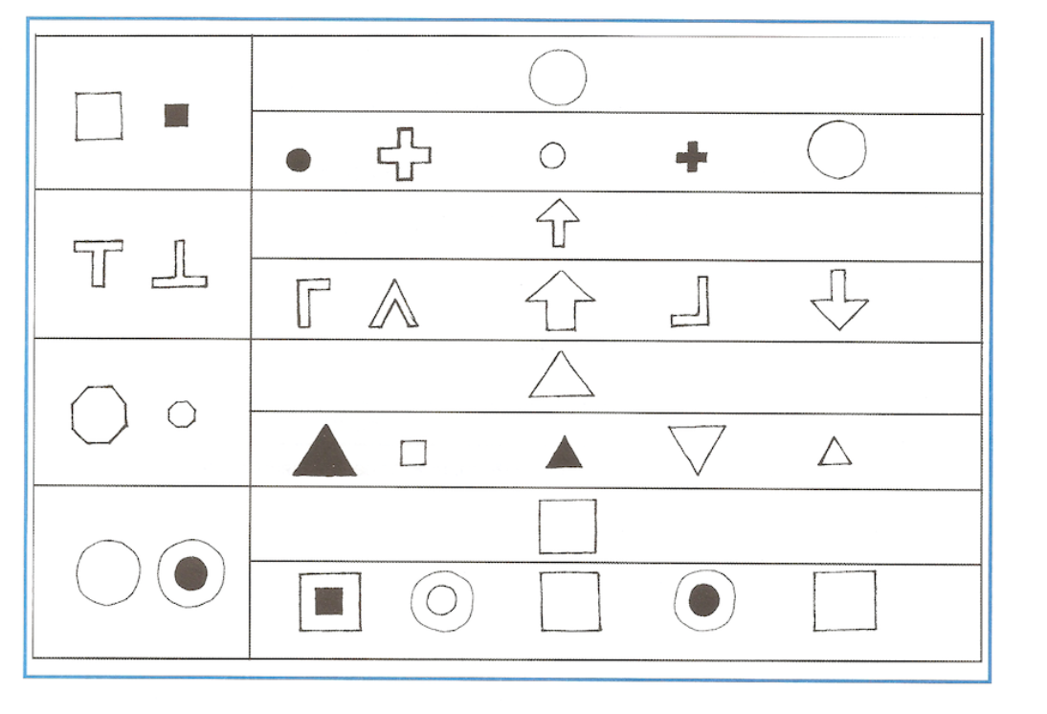

Назвать предметы на изображениях

